

Der Beirat

Der Vorstand

Projekte und Ziele

 |  |  |  | Beirat Landkreis Ludwigsburg inklusiv

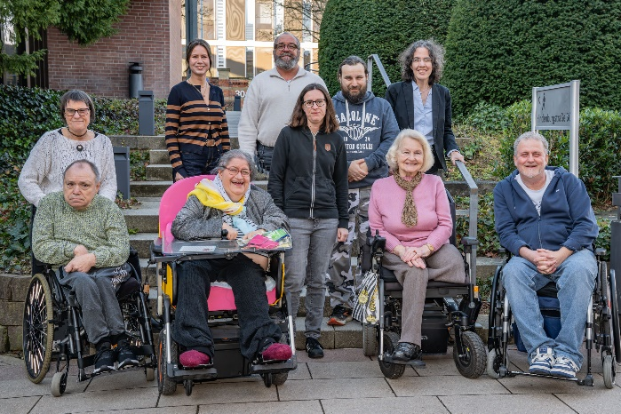
Hintere Reihe von links:
Elke Middelhauve (Assistenz), Franziska Silber (Landratsamt), Steffen Gödecke
(2. Vorsitzender) Fabio Ciocchetti (Schriftführer), Katja Dieterich

Vordere Reihe von links:
Edmont Kadner, Susanne Zigelli
1.Vorsitzende), Marion Mess,
Jutta Grolik (1. Vorsitzende),
Frank Haueisen


Der Vorstand
8 Personen sind im Vorstand. Es gibt 2 Sprecher.
Eine Person schreibt alles auf.

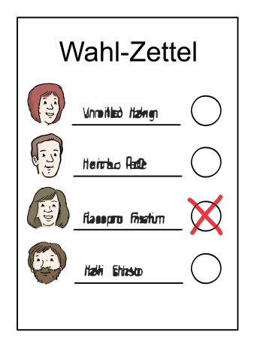

Der Beirat wählt den Vorstand für
3 Jahre.



Der Vorstand trifft sich alle 3 Monate.
Woran arbeitet der Vorstand zur Zeit?

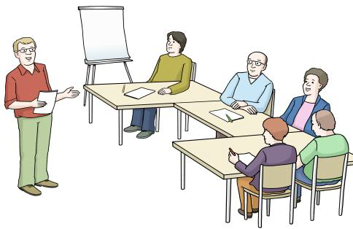
2 Mitglieder vom Vorstand arbeiten im Arbeits-Kreis Eingliederungs-Hilfe vom Landrats-Amt mit.


Der Vorstand arbeitet zur Zeit am Projekt mit „So stellen wir uns selbst bestimmtes Leben vor!“. Träger und Kosten-Träger sollen sich weiter- entwickeln. Menschen mit Behinderung sollen ihre Wünsche kennen. Sie sollen so selbstständig wie möglich wohnen und arbeiten können.

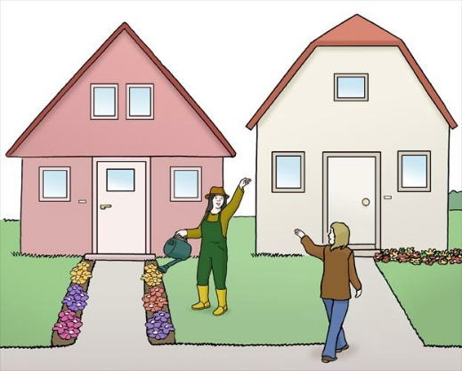
Der Vorstand arbeitet an der Weiterentwicklung von Gemeinde-Psychiatrie mit.
Für psychisch kranke Menschen soll es am Wohnort mehr und bessere Hilfen geben.

Wer hat diesen Text gemacht?

Der Vorstand hat den Text geschrieben und in Leichte Sprache übersetzt.

Frau Binder vom Landrats-Amt hat den Vorstand dabei unterstützt.

Der Text wurde geprüft von Herrn Herbert Bürger.

Die Bilder sind von:
© Lebenshilfe für Menschen mit geistiger Behinderung Bremen e.V.,
Illustrator Herr Stefan Albers, Atelier Fleetinsel, 2013

